
ОДЕССКИЙ ПАРК - ТУР
Этап 5

ЗАКРЫТИЕ СЕЗОНА 2011г.

13 ноября 2011 года

СТАРТ
9:00 — 10:30 Мандатная комиссия
10:40 Открытие соревнований
11:00 Старт первого участника
13:30 Награждение призеров Закрытия сезона и призеров Одесского парк-тура.
КАРТА
Парк Победы-пер.Шампанский. С.Стоян, М.Тесленко - 2011г., А.Михайлов. – 2005г.
Масштаб у групп МЖ21, МЖ40, М16, М55 – М=1:5000, у остальных групп М=1:4000, сечение 1,5 м.

ОТМЕТКА
Отметка электронная SportTime. Можно использовать чипы как SportTime (ST-50), так и SportIdent SI-8(номера 2 000 000 – 2 999 999) и SI-9(1 000 000 – 1 999 999).

ЦЕНТР СОРЕВНОВАНИЙ
Центр соревнований находится в центре парка Победа. Ехать до Дворца Спорта на пр.Шевченко маршрутками 9, 115, 129, 137, 146, 185, 198, 242, троллейбусами 5, 7, 9. Далее от Дворца спорта по центральной алее через мост, затем 100м на лево. Схема:
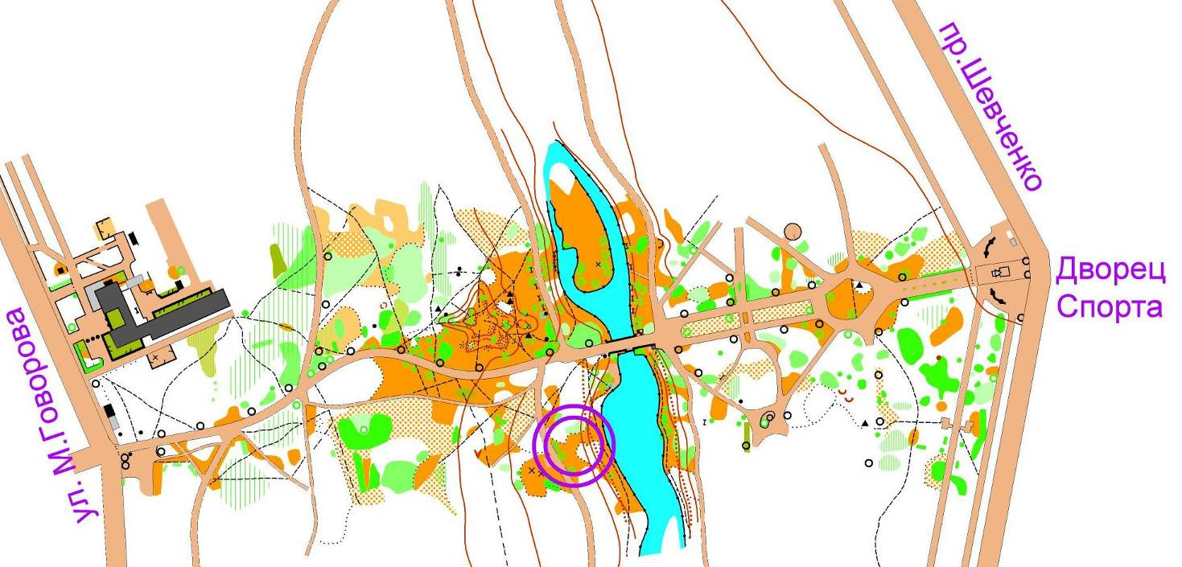

ФИНАНСИРОВАНИЕ
Для подготовки карт, проката снаряжения, а также формирования призового фонда участники парк-тура вносят заявочный взнос в размере 10 грн. за старт.
Участники, у которых нет личных ЧИПов, смогут получить их в аренду. Аренда ЧИПа — 2 грн.

ГРУППЫ
№ | Группа | Участники
1 | М12, Ж12 | 1999 г.р. и младше
2 | М14, Ж14 | 1997 – 1998 г.р. и младше
3 | М16, Ж16 | 1995 – 1996 г.р. и младше
4 | М21, Ж21 | 1972 – 1994 г.р. + свободное комплектование
5 | М40, Ж40 | 1957 – 1971 г.р. и старше
6 | М55, Ж55 | 1956 г.р. и старше
- Новички могут принимать участие по более простым дистанциям вне конкурса.

ПАРАМЕТРЫ ДИСТАНЦИЙ
№ | Группа | Длина, км | Кол. КП
1 | М21, М40 | 4.18 | 21
2 | Ж21, Ж40, М16, М55 | 3.34 | 16
4 | Ж16, Ж55, М14 | 2.36 | 13
5 | М12 | 1.36 | 8
6 | Ж14, Ж12 | 1.25 | 8

ОРГАНИЗАТОРЫ СОРЕВНОВАНИЙ
Организатор 5 этапа – М. Фролова, т. 063-2170278

ЗАЯВКА
Для приёма заявок работает онлайн-форма по адресу: http://orient.z52.ru/index.php?event=401 или на почту stoyan_sergey@mail.ru.
Заявки принимаются до 11.11.2011 до 21:00.

ИНФОРМАЦИЯ ПО ДИСТАНЦИИ
Вид соревнований – заданное направление, парковый спринт.
Все контрольные пункты оборудованы электронными станциями для отметки чипом и двухцветной ламинированной призмой. Большинство КП крепятся на ближайшем дереве не далее 1м от точки, описанной легендой КП. Все КП имеют подсыпку, на случай снятия. Если вы вышли в точку, видите подсыпку, а КП нет, то просто продолжайте дистанцию, а на финише предупредите судью о снятии КП.

ДОПОЛНИТЕЛЬНАЯ ИНФОРМАЦИЯ
Форма одежды – произвольная. Рекомендованная обувь – кроссовки. Опасные места –бытовой мусор, у групп МЖ21, МЖ40, М16, М55 внутриквартальные дороги с не интенсивным движением транспорта.

